西山卫健信息

第139期

昆明市西山区卫生健康局办公室 2019年11月20日

区医院呼吸神经内科成功举办2019年世界慢阻肺日主题宣传活动

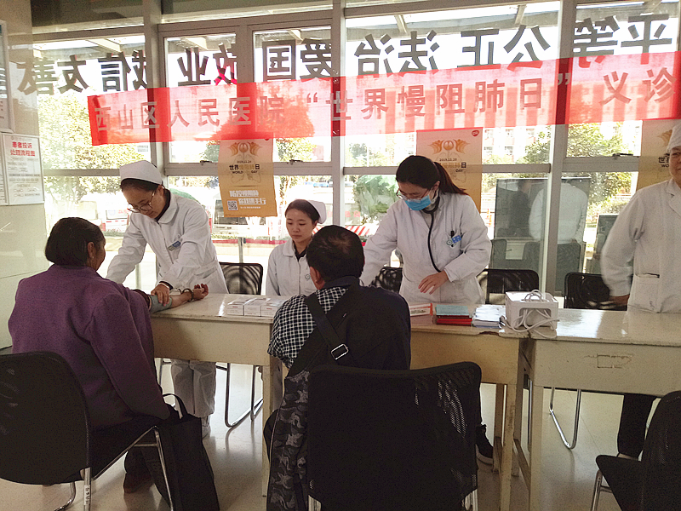
2019年11月20日是第十八个世界慢阻肺日（world chronic obstructive pulmonary disease day），今年的主题是“防控慢阻肺，你我携手行”。冬天来临，昼夜温差较大，慢性阻塞性肺疾病等呼吸道疾病也到了高发季节，为让群众在气候多变的季节做好这类疾病的预防和救治，今天上午西山区人民医院呼吸神经内科举办了2019年世界慢阻肺日主题宣讲及义诊活动，帮助人们提高对慢阻肺的认识，改善慢阻肺预防及治疗不佳的现状。

宣传活动现场,呼吸神经内科6名医务人员认真为前来咨询的居民测血压、检查身体状况并详细询问病情，耐心讲解慢阻肺稳定期的自我管理及药物用法，吸入剂用法指导、注意事项及合理用药等常识，一一解答他们提出的疑问，并发放各种健康宣传资料30余份,免费为居民测量血压30余人次。
慢性阻塞性肺疾病是一种常见的慢性呼吸疾病，主要是由于吸烟等原因引起气道狭窄或肺气肿等结构改变，导致呼吸气流受阻，感到呼吸费力或透不上气，常伴有咳嗽、咳痰等不适。人们常说的“慢性支气管炎”“肺气肿”就属于这个范畴。慢阻肺具有进行性、不可逆性的特征，临床表现为长期反复咳嗽、咳痰和喘息，久而久之将演变成肺心病，最后可能累及全身各系统。据世界卫生组织统计，慢阻肺已成为次于脑血管病，心脏病和急性肺部感染，与艾滋病一起并列位于全球疾病死因第四位，但至2020年可能上升为世界第三大致死原因。
本次宣传义诊活动目的在于提高公众对慢阻肺作为全球性健康问题的了解和重视程度，向可能患有慢阻肺但尚未被诊断出的人们强调：呼吸困难不是伴随衰老而来的不可避免的一部分，症状可以被改变；同时向慢阻肺患者传递出一个积极的信息，有效的预防及治疗可以让慢阻肺患者感觉更好，生活质量更高。共同呼吁让更多的人了解慢阻肺，了解肺功能检查的必要性。

编（校）稿：依思绮 审稿：张莉娟

